# Bemutatás

Az diploma munka során, egy lakossági hulladék kezelés logisztikáját segítő alkalmazást fogok elkészíteni. Jelenleg a lakossági hulladékot heti rendszerességgel szállítják el a legtöbb helyen, ami nem mindig képes kiszolgálni a lakossági igényeket. Túl sok szemét felgyülemlik két szállítás között vagy pont ellenkezőleg, nem teli szemetesek kerülnek ürítésre. Az általam elkészítendő alkalmazás segítségével, a lakosoknak többé nem kell előre meghatározott időpontokban kihelyeznie a szemetest az úttest szélére, csak akkor, amikor az megtelt, így a felhasználói igényeknek megfelelően történhet a szemét elszállítása.

Az fent felvázolt problémára szeretnék egy megoldási lehetőséget kínálni. Az utcákat járó autósok nagy része manapság a mobilja segítségével navigál, ekkor a mobil kamerájának tökéletes rálátása van az autó előtti utcaszakaszra. Az alkalmazás ezt a kínálkozó lehetőséget kihasználva, az autósok mobiljainak szabad erőforrásai és egy Mesterséges Intelligencia alapú képfeldolgozó algoritmus segítségével azonosítja az utcán elhelyezett szemeteseket és jelenti egy központi szerver felé. Az így gyűjtött adatok segítségével könnyedén tudunk útvonalat tervezni a kukásautók számára, ezért csak azokat az utcákat kell bejárniuk, ahol valóban van elszállítandó szemét.

A MI alapú képfeldolgozó és objektumdetektáló algoritmus segítségével nem csak a szemeteseket, hanem azok fajtáját is felismerhetjük. Így képes különbséget tenni kommunális hulladék, valamint az egyes szelektív hulladék típusok tárolására alkalmas szemetesek között. Ennek köszönhetően képesek lehetünk a felgyülemlett hulladéknak megfelelő kukásautó küldésére.

# Műszaki specifikáció

Az alkalmazás alapvetően két főbb komponensre bontható. A felismerést végző mobilos kliensekre, valamint az adatok gyűjtését és rendszerezését biztosító ügyviteli rendszerre. A Diplomaterv 1 keretében a mobilos kliens elkészítése van fókuszban, ezért a specifikációban az ügyviteli rendszer kevésbé részletesen került kidolgozásra.

## Mobil kliens

A mobil klienst három különböző felhasználó csoport fogja használni, ennek megfelelően három különböző funkciócsoportra osztható. A három csoport a fejlesztő/tesztelő, adatgyűjtő, hulladékmenedzselési szakreferens (kukás).

Minden felhasználó az alkalmazást elindítva egy belépő felülettel találja szembe magát, ahol a belépési adataival képes bejelentkezni. Ha még nincs felhasználói fiókja akkor képes regisztrálni. Elfelejtett jelszó esetén pedig jelszó emlékeztető kérni. Bejelentkezés után, a felhasználóhoz társított profilnak megfelelő nézet töltődik be.

### Adatgyűjtő

Az adatgyűjtő bejelentkezés után az alkalmazást elindítva képes a kamera úttestre irányítása segítségével szemeteseket felismerni. Az alkalmazás ekkor a háttérben fut. A kamera képen felismert kukák típusát, valamint az aktuális tartózkodási helyet ekkor a rendszer elküldi az ügyviteli rendszer számára.

A rendszer képes a backend számára elküldeni az útról készült egyes képeket, ahol az objektum felismerő algoritmus nem volt kellőkép biztos a felismerés pontosságában, hogy az új adatok segítségével a modell a későbbiekben tovább tanítható legyen.

### Fejlesztő/tesztelő

A fejlesztői nézetben az alkalmazás az előtérben fut és valós időben követhetjük a kamera képen az egyes felismert objektumokat. A felismert objektumok köré színes körül határoló négyzeteket rajzol a rendszer.

### Hulladékmenedzselési szakreferens (kukás)

Ebben a nézetben, a felhasználó térképen láthatja az egyes szemeteseket típus szerint megjelentíve, valamint a jelenlegi tartózkodási helyét is. Ha egy szemetest kiürített, akkor egy gomb segítségével tudja jelezni, hogy eltűnjön az adott szemetes a térképről.

## Ügyviteli rendszer

Az ügyviteli rendszer segítségével nyomon tudjuk követni a rendszer által aktuálisan felismert szemetesek helyzetét, típusát és a felismerés utolsó idejét. Ha egy szemetest több felhasználó is felismert, azzal a felismerés pontosságát javítja.

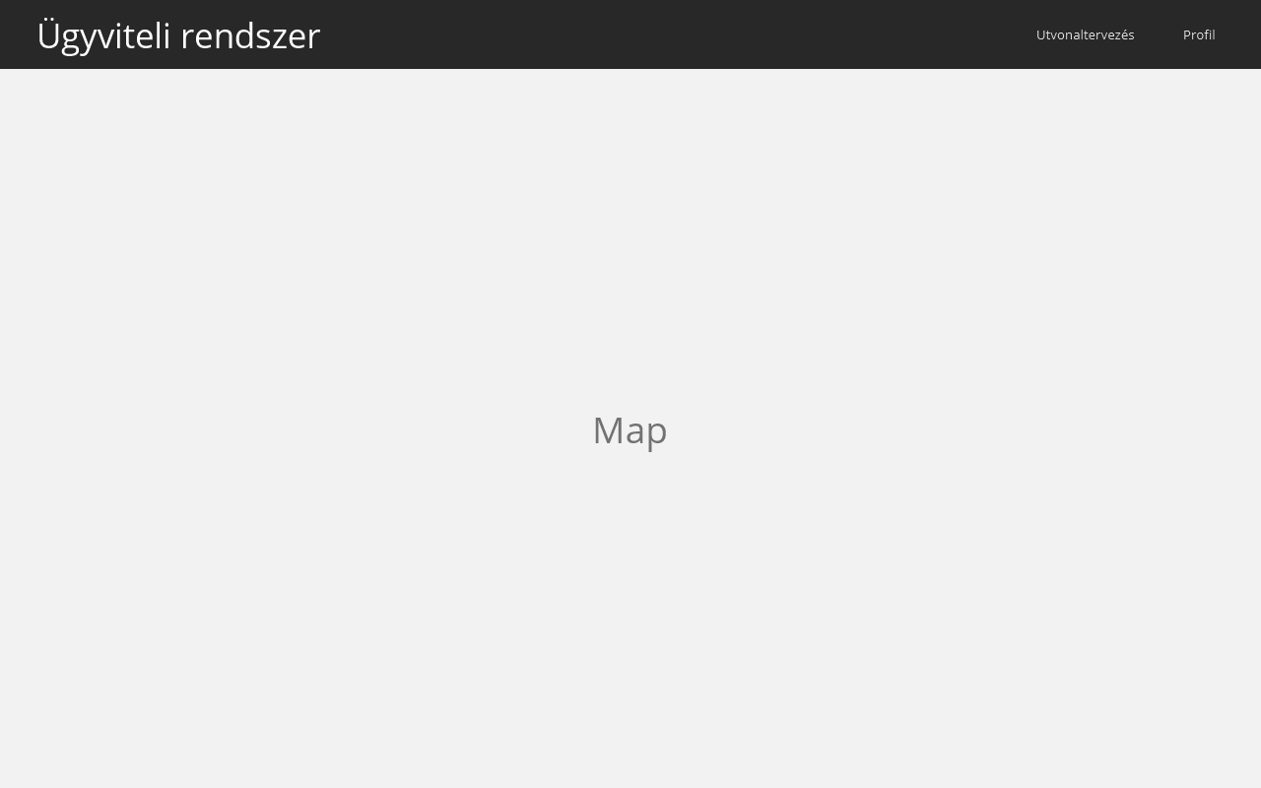

ábra 1 Ügyviteli rendszer frontend

# Architektúra

## Mobil

Az alkalmazás Mobilos kliense Android platformra készül. A Mesterséges Intelligencia alapú képfeldolgozó algoritmus modellját TensorFlow lite modellben tároljuk. A felismerés lokálisan az egyes mobileszközökön történik.

## Ügyviteli rendszer

Az ügyviteli rendszer a Diplomaterv 1 keretében egy Firebase alapú backend rendszerként készül el, ami a klienstől érkező adatok eltárolására, elemzésére és megjelenítésére képes, valamint az egyes felhasználók adatait képes kezelni.

Diplomaterv 2 keretében (a jelenlegi tervek szerint), egy saját Spring Boot alapú backend szolgáltatásra cserélem a Firebase egyes elemeit, és egy Frontend alkalmazást is készítek az adatok térképen való megjelenítéséhez és az egyéb ügyviteli funkciók ellátásához.